103年中小學數位閱讀計畫年度成果發表會 議程

開會時間：104年 1月22日（星期四）上午9時至下午4時
開會地點：國立彰化師範大學綜合中心（彰化市進德路一號）
議 程
時間 | 會議主題 | 報告人/演出單位 | 地點
08:30~09:00 | 報到 |  | 綜合中心
09:00~09:10 | 貴賓致詞
09:10~09:20 | 開幕表演 | 國立臺中教育大學
09:20~10:10 | 從閱讀談起：  「優質教育」VS.「考試教育」 | 國立中央大學  陳德懷教授
10:10~10:30 | 茶敘時間
10:30~11:20 | 數學咖啡館：  互助共好的教學實踐 | 臺中市立中港高中  彭甫堅老師
11:20~11:30 | 計畫辦公室  年度業務報告 | 計畫主持人  陳立祥教授
11:30~12:00 | 夥伴學校綜合座談
12:00~14:00 | 午餐時間 |  | 教學大樓  1樓T103-5
14:00~16:10 | 成果發表Ⅰ：國小教學資源中心 |  | 教學大樓1樓T103
 | 成果發表Ⅱ：國中教學資源中心 |  | 教學大樓  1樓T105
 | 成果發表Ⅲ：高中職教學資源中心 |  | 教學大樓  5樓T501
16:10~16:30 | 休息時間/前往綜合中心 |  | 綜合中心
16:30~17:00 | 閉幕典禮
17:00~ | 會議結束
備註：各資源中心發表資訊請參見附表
附表
成果發表Ⅰ：國小教學資源中心
時間 | 會議主題 | 主持人/主講者 | 地點
14:00~14:10 | 計畫主持人及協同主持人致詞 | 陳德懷教授  林秋斌教授  陳鴻仁教授  于富雲教授 | 教學大樓  1樓T103
14:10~15:20 | 合作小學主題成果分享  新北市武林國小：明日書店  桃園市文化國小：家庭MSSR  臺中市僑忠國小：說書人  臺南市新營國小：募書與班級書庫經營
15:20~15:40 | 明日閱讀實踐分享 | 桃園市西門國小  巫苓雯老師
15:40~16:10 | 國小資源中心成果報告  綜合座談
成果發表Ⅱ：國中教學資源中心
時間 | 會議主題 | 主持人/主講者 | 地點
14:00~14:10 | 計畫主持人致詞 | 陳明溥教授 | 教學大樓  1樓T105
14:10~14:50 | 臺北市南門國中教學實施 | 張如婷教師  曾明德教師
14:50~15:30 | 新北市錦和高中教學實施 | 陳萩紋教師  劉泰亨教師
15:30~16:10 | 高雄市英明國中教學實施 | 洪東瑩教師  薛丞佑教師

成果發表Ⅲ：高中職教學資源中心
時間 | 會議主題 | 主持人/主講者 | 地點
14:00~14:05 | 計畫主持人致詞暨微積分閱讀推薦影片競賽頒獎典禮 | 張菽萱主任 | 教學大樓  5樓T501
14:05~14:40 | 專家輔導心得分享 | 麥教授毅廷
14:40~15:10 | 計畫行政業務  家長心得分享 | - 國立彰化師範大學附屬高級工業職業學校  吳忠信組長  學生家長謝秀珍  學生家長王駿揚
15:10~16:10 | 合作學習應用於教學  成果分享  教學改變的分享 | - 國立彰化師範大學附屬高級工業職業學校  莊麗嬌教師  賴麗萍教師

報名方式：請參考網址http://goo.gl/forms/fmm8o3GfGN
聯絡方式：鄧佳菁專案管理師/email：eva.ccteng@gmail.com/連絡電話：0988639233

指導單位│教育部資訊及科技教育司
主辦單位│教育部中小學數位閱讀計畫辦公室
協辦單位│數位閱讀計畫高中職教學資源中心
數位閱讀計畫國中教學資源中心
數位閱讀計畫國小教學資源中心
交通資訊
【校園地圖】
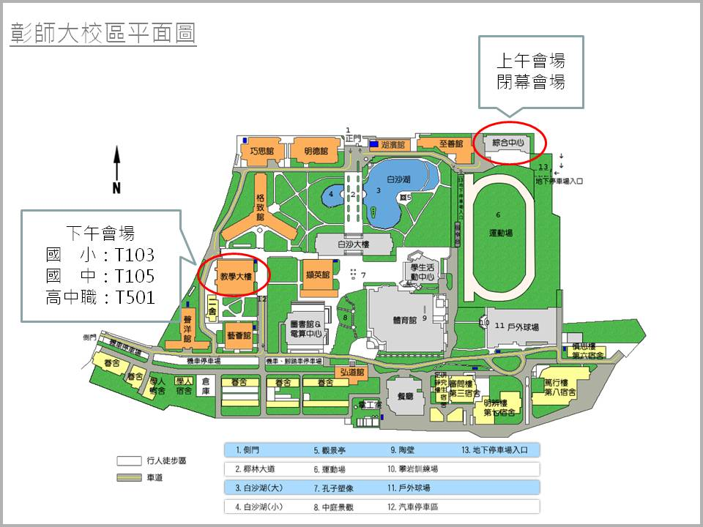
【彰師大位置圖】
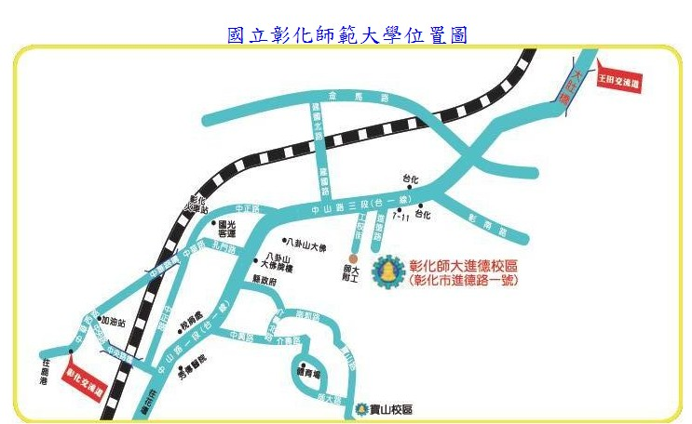

【高鐵與臺鐵接駁車搭車資訊】
接駁地點 | 發車時間 | 地點 | 候車處
高鐵臺中站 | 上午08：10 | 臺中高鐵站-彰化師範大學 | 高鐵臺中站6號出口
 | 下午17：10 | 彰化師範大學-臺中高鐵站 | 彰化師範大學校門口
彰化火車站 | 上午08：40 | 彰化火車站-彰化師範大學 | 彰化火車站前站出口
 | 下午17：10 | 彰化師範大學-彰化火車站 | 彰化師範大學校門口
【推薦大眾運輸時刻表】
搭乘車種 | 搭乘方向 | 去程搭乘車次 | 抵達時間 | 回程搭乘車次 | 出發時間
高鐵 | 臺北-臺中 | 0103(直達車) | 07:28 | 0222(直達車) | 17:39
 |  | 0609(非直達) | 07:58 | 0724(非直達) | 18:01
 | 左營-臺中 | 0604(非直達) | 07:34 | 0721(非直達) | 17:38
 |  | 0608(非直達) | 07:58 | 0725(非直達) | 18:01
臺鐵 | 臺北-彰化 | 543(莒光號) | 08:30 | 138(自強號) | 17:54
 | 高雄-彰化 | 108(自強號) | 08:35 | 135(自強號) | 17:34
【臺鐵彰化站集合點】
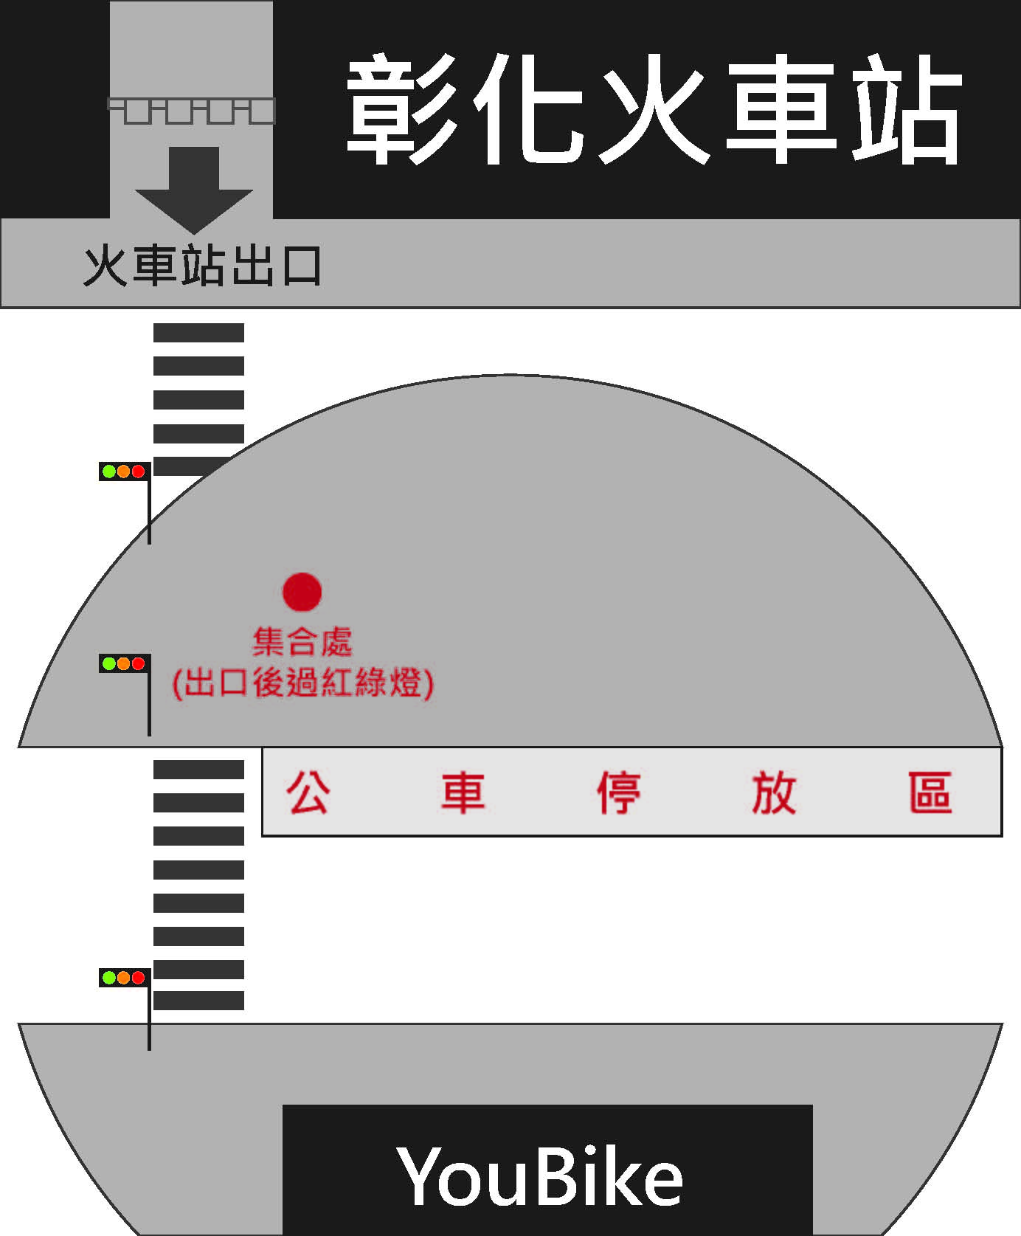

【高鐵臺中站平面圖】
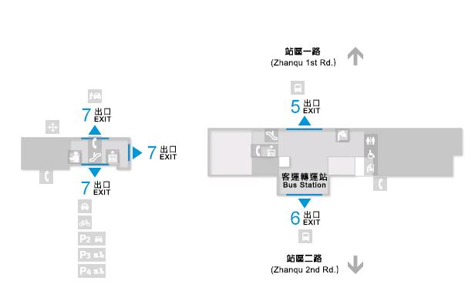
【高鐵轉乘資訊】
臺灣高鐵臺中(烏日)站下車，轉搭「臺中客運」路線、101路線，「彰化客運」臺中-鹿港路線，「員林客運」臺中-西港路線、臺中-西螺路線，於彰化師範大學下車，步行約五分鐘，即可抵達。(註：以上資訊若有異動，以高鐵車站現場公告為準)
【臺鐵轉乘資訊】
從彰化火車站搭乘「彰化客運」，「臺中客運」101路線，於彰化師範大學下車，步行約五分鐘，即可抵達。
【中山高速公路】
- 彰化市以北者，經高速公路南下，下王田交流道往彰化方向，經大肚橋，沿中山路直行經臺化工廠、7-11，左轉進德路即可抵達。
- 彰化市以南者，經高速公路北上，下彰化交流道往彰化方向，沿中華西路右轉中央路，上中央路橋，左轉中山路(臺一線)直行，右轉進德路即可抵達。

【福爾摩沙高速公路】
由快官系統交流道(往彰化方向)下中彰快速道路(臺74線)，至中彰牛埔交流道(芬園)出口後右轉彰南路(臺14線)，至中山路左轉，經台化工廠，左轉進德路，即可抵達。

【停車資訊】
請由學校正門進入校園後左轉，即可進入汽車停車區，停車後請走西一出口，上樓梯後會有指示牌指引進入會場。

教育部103年「中小學數位閱讀計畫年度成果發表會」
受訪名單

受訪人 | 單位/職稱 | 聯絡電話
陳立祥 | 教育部數位閱讀計畫/計畫主持人  國立成功大學電機系/教授 | 0910-770770
李珮琳 | 教育部資訊及科技教育司/副研究員 | （02）7712-9103  0911-268124
承辦人暨現場活動人姓名、手機
承辦人 | 單位/職稱 | 聯絡電話
廖東杉 | 教育部資訊及科技教育司/研究助理 | （02）7712-9020  0918-855068
現場聯絡人 | 單位職稱 | 聯絡電話
廖東杉 | 教育部資訊及科技教育司/研究助理 | （02）7712-9020  0918-855068
鄧佳菁 | 教育部數位閱讀計畫/專案管理師 | 0988-636233

